BTC陷入窄幅区间内波动，继续考验6.4万支撑位

周一，加密市场在区间内窄幅波动。

比推数据显示，BTC当天一度跌至 63,000 美元的支撑位，随后略有反弹，截至发稿时交易价为 63,139 美元，24 小时跌幅近2%。

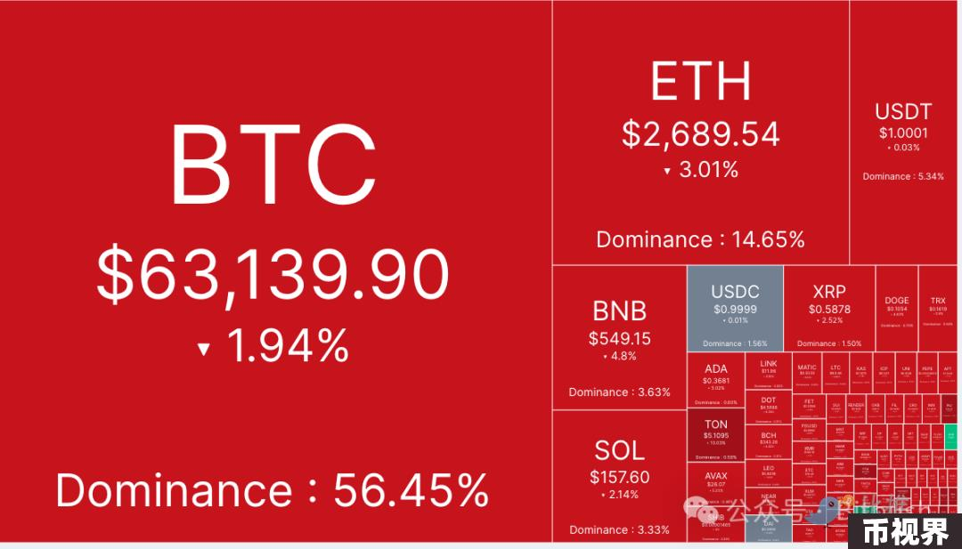

山寨币整体走低，市值前 200 名中只有六个代币的涨幅超过 1%。OriginTrail (TRAC) 涨幅最大，涨幅 18.3%，其次是 Akash Network (AKT) ，涨幅 8.9%，Helium (HNT) 涨幅 7.4%。下跌的币种中，DOGS跌幅最大，下跌 26.3%，Sun (SUN) 下跌 14.6%，cat in a dogs world 下跌 13.3%。

目前加密货币总市值为 2.21 万亿美元，比特币的主导率为 56.5%。

美股方面，收盘时，道琼斯指数持平，而标准普尔指数和纳斯达克指数分别下跌 0.32% 和 0.85%。

### 与美股呈正相关

自 8 月 5 日触及 49,053 美元的低点以来，比特币价格已上涨 30%，与此同时，美股继续攀升至新高。

Bitfinex分析师表示：“比特币的反弹发生在比特币与美国股市之间日益增加的正相关性的背景下，到目前为止，自 8 月初触及低点以来，比特币相对于股票表现出相对疲软。周五的反弹推动二者相关性的急剧上升，我们认为这表明市场风险偏好的回归。”

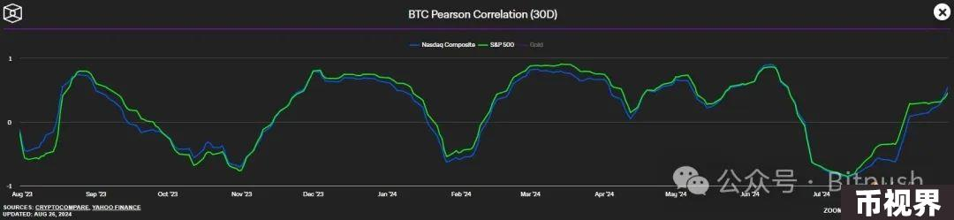

他们指出：“与波动性较低的资产（在本例中为股票）相比，波动性较高的资产走势较晚是一种常见现象，市场明显表现出风险偏好情绪，这受到降息迫在眉睫以及目前缺乏悬而未决的因素的鼓舞，因为德国执法部门已完全分配了被扣押的比特币，而 Mt. Gox 的债权人分配也已接近完成。”

链上数据显示，8 月 23 日还出现了大量空头清算，BTC 永续期货清算金额为 4000 万美元，所有交易对的清算金额为 1.4 亿美元，这是因为未平仓合约大幅下降，表明市场杠杆率降低。

分析师推测称：“随着对 delta 中性和融资套利交易的兴趣增加，市场的方向性未平仓合约减少，这可能为比特币和山寨币的价格上涨提供更多空间，目前的资金费率明显低于今年早些时候，也表明市场动态发生了变化，尽管整体看涨情绪高涨，但杠杆交易者采取了更为谨慎的做法。”

Secure Digital Markets 分析师表示，BTC现货交易量在最初的飙升之后略有下降，导致周一比特币价格出现下跌趋势。

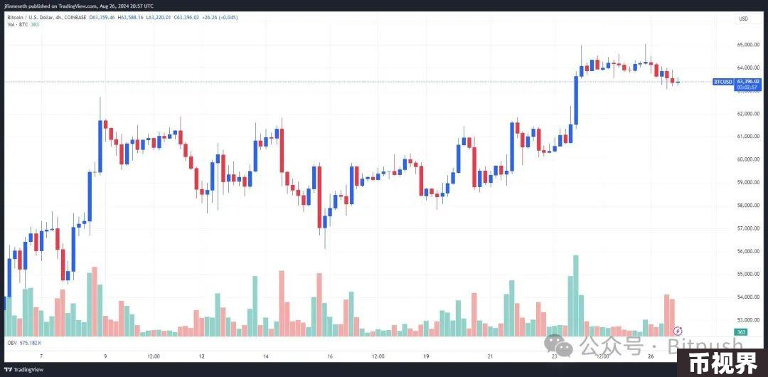

他们指出：“最近加密货币价格的回升得益于稳定币的强劲扩张，七天内平均有 10 亿美元的新代币被铸造出来。比特币的未平仓合约再次接近 180,000 至 190,000 份合约的关键阻力位，这一水平在历史上与市场剧烈波动有关。回调至 62,000 美元可能为那些希望做多的人提供强大的买入机会。”

TradingView 分析师 TradingShot 表示，比特币从跌破 50,000 美元的低点大幅反弹，预示着今年将以积极姿态收官。

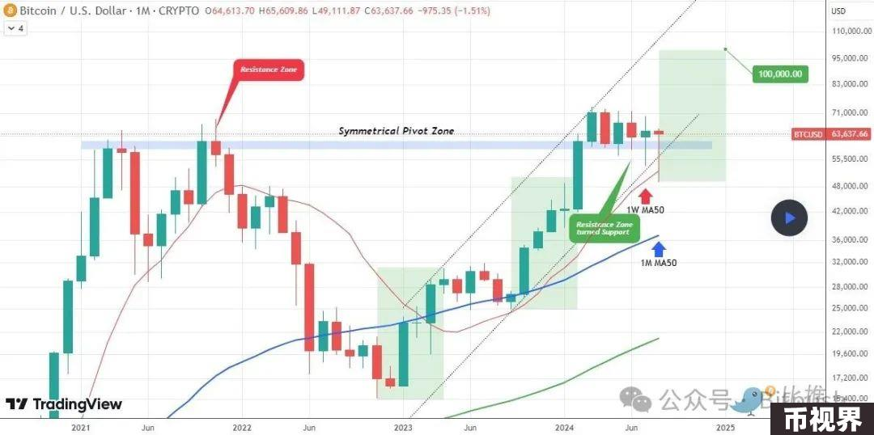

TradingShot 指出：“本周，比特币将结束 8 月份的交易，1M 蜡烛图不仅在 1W MA50（红色趋势线）上强劲反弹，而且连续第 6 个月保持在对称枢轴区域，这个区域至关重要，因为在 2021 年末的上一个周期中，它充当了阻力位，而自 2024 年 3 月最近的突破以来，它一直充当支撑位。2 年通道上行的看涨波浪表明，本月收盘后，100,000 美元触手可及。”